Кадровый отчет
Формирование кадрового отчета за период по организации (организация по умолчанию),
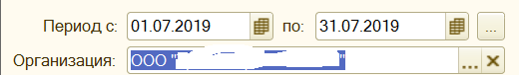

- Приемы

Отбор по: Виду занятости (ОсновноеМестоРаботы - Основное место работы, Совместительство - Внешнее совместительство, ВнутреннееСовместительство - Внутреннее совместительство), по умолчанию Все
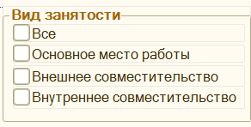
По Категории (справочник – должности) , по умолчанию Все
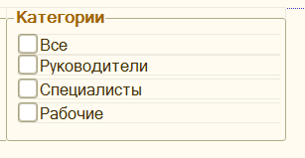
По Типу Подразделений ( доп.сво-ва: два значения принимает АУП или ПП)
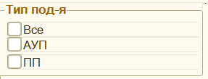
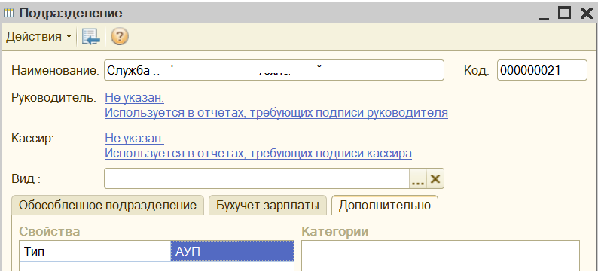
В зависимости от выбора данных формируется сл.отчет:

№ п/п | ФИО | Должность | Подразделение | Дата приема | Ставка | Оклад | График | Характер работы
1. | Иванов Иван Иванович | Водитель погрузчика | Отдел МТС | 03.07.2019 | 1 | 12100 | основной | Постоянно
2. | Петров Петр Петрович | Уборщик производственных помещений | АХО | 08.07.2019 | 0.5 | 104,75 | основной на 0,5 ставки (40-часовой) | Временно

ФИО – сотрудника
Должность – должность сотрудника на момент приема
Подразделение – подразделение организации
Дата приема
Ставка – кол-во занимаемых ставок
Оклад – вид расчета может быть как Тарифная ставка часовая (104,75), как и Тарифная ставка месячная (12100)
График – график сотрудника
Характер работы – либо постоянно, либо временно, можно взять значение из трудового договора.

- Увольнения
№ п/п | ФИО | Должность | Подразделение | Дата приема | Дата увольнения | Основание ув-я | Оклад
1. | Иванов Иван Иванович | Водитель погрузчика | Отдел МТС | 03.07.2019 | 22.07.2019 | п. 3 ч. 1 ст. 77 ТК | 12100

ФИО – сотрудника
Должность – должность сотрудника на момент приема
Подразделение – подразделение организации
Дата приема
Дата увольнения
Основание ув-я – статья ТК РФ
Оклад – Тарифная ставка на момент увольнения
- Перемещения
По Типу основания кадрового перемещения (либо график, либо должность, либо подразделение)
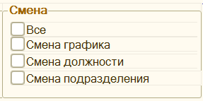
№ п/п | ФИО | Было… |  |  |  |  | Стало….
 |  | Должность | Подразделение | Дата долж-ти | оклад | График | Должность | Подразделение | Дата По | оклад | График
1. | Иванов Иван Иванович | Водитель погрузчика | Отдел МТС | 06.07.2019 | 12100 | Основной | Начальник цеха | Отдел МВЗ | 08.07.2019 | 16000 | 11 часовой

Здесь обратить внимание на Дата долж-ти , здесь необходима дата, когда сотрудник вступил на данную должность до перевода

